循环迭代器LoopingIterator<E>和数组迭代器ArrayIterator<E>

1. **LoopingIterator<E>**类存在于org.apache.commons.collections4.iterators包中。





1. 循环迭代器的特殊功能：**当迭代器到达结束位置，迭代器扔回重新开始迭代。**
2. **LoopingIterator<E>**类：
3. **构造方法：需要一个集合参数。**



1. 成员方法：

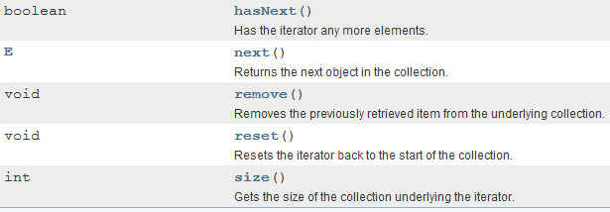

1. 示例：

List<String> list = **new** ArrayList<String>();

list.add("refer"); list.add("dad");

list.add("shandong");

Iterator<String> iterator = **new** LoopingIterator<String>(list) ;

**for** (**int** i = 0; i < 6; i++) {

System.***out***.println(iterator.next());

}

结果： 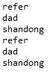

1. **数组迭代器：ArrayIterator<E>，是一个类，存在于**org.apache.commons.collections4.iterators包中。

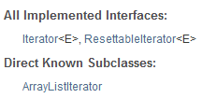

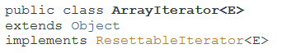

**（1）构造方法：三个参数：array，startIndex，endIndex（注意不包括endIndex本身）**

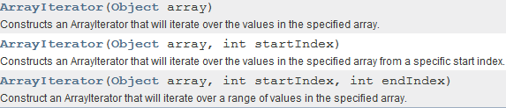

**（2）获取参数：**

**①getArray、getStartIndex、getEndIndex。**



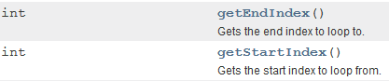

**②其他**

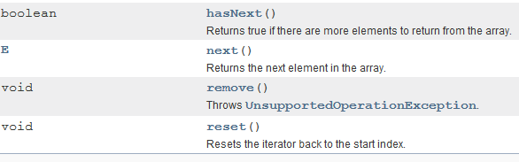

1. **示例：**

String[] strs = **new** String[] {"abc","def","ghi"};

ArrayIterator<String> arrayIterator = **new** ArrayIterator<>(strs, 0, 3);

**while**(arrayIterator.hasNext()) {

System.***out***.println(arrayIterator.next());

}